
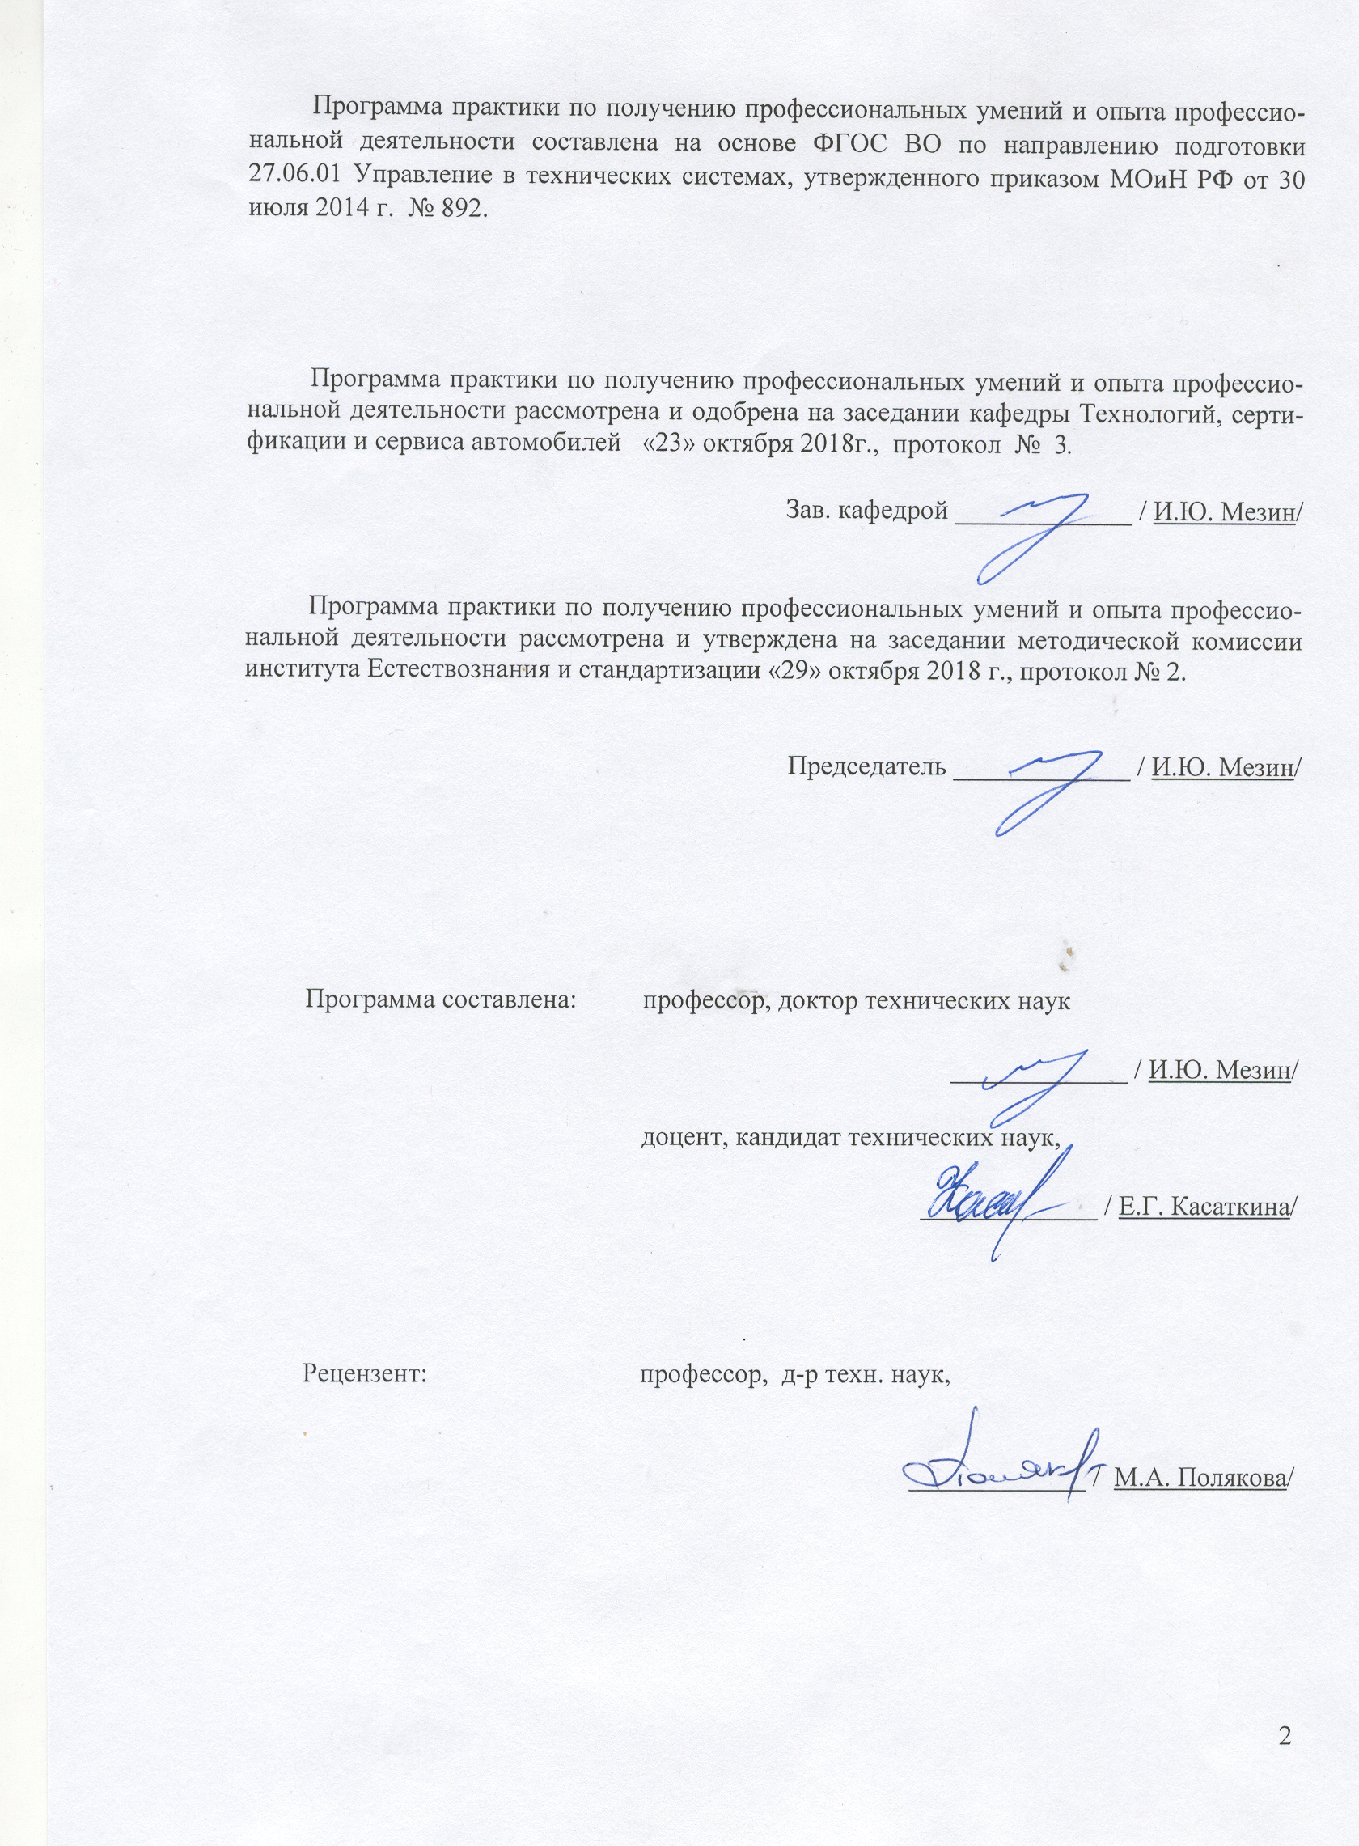

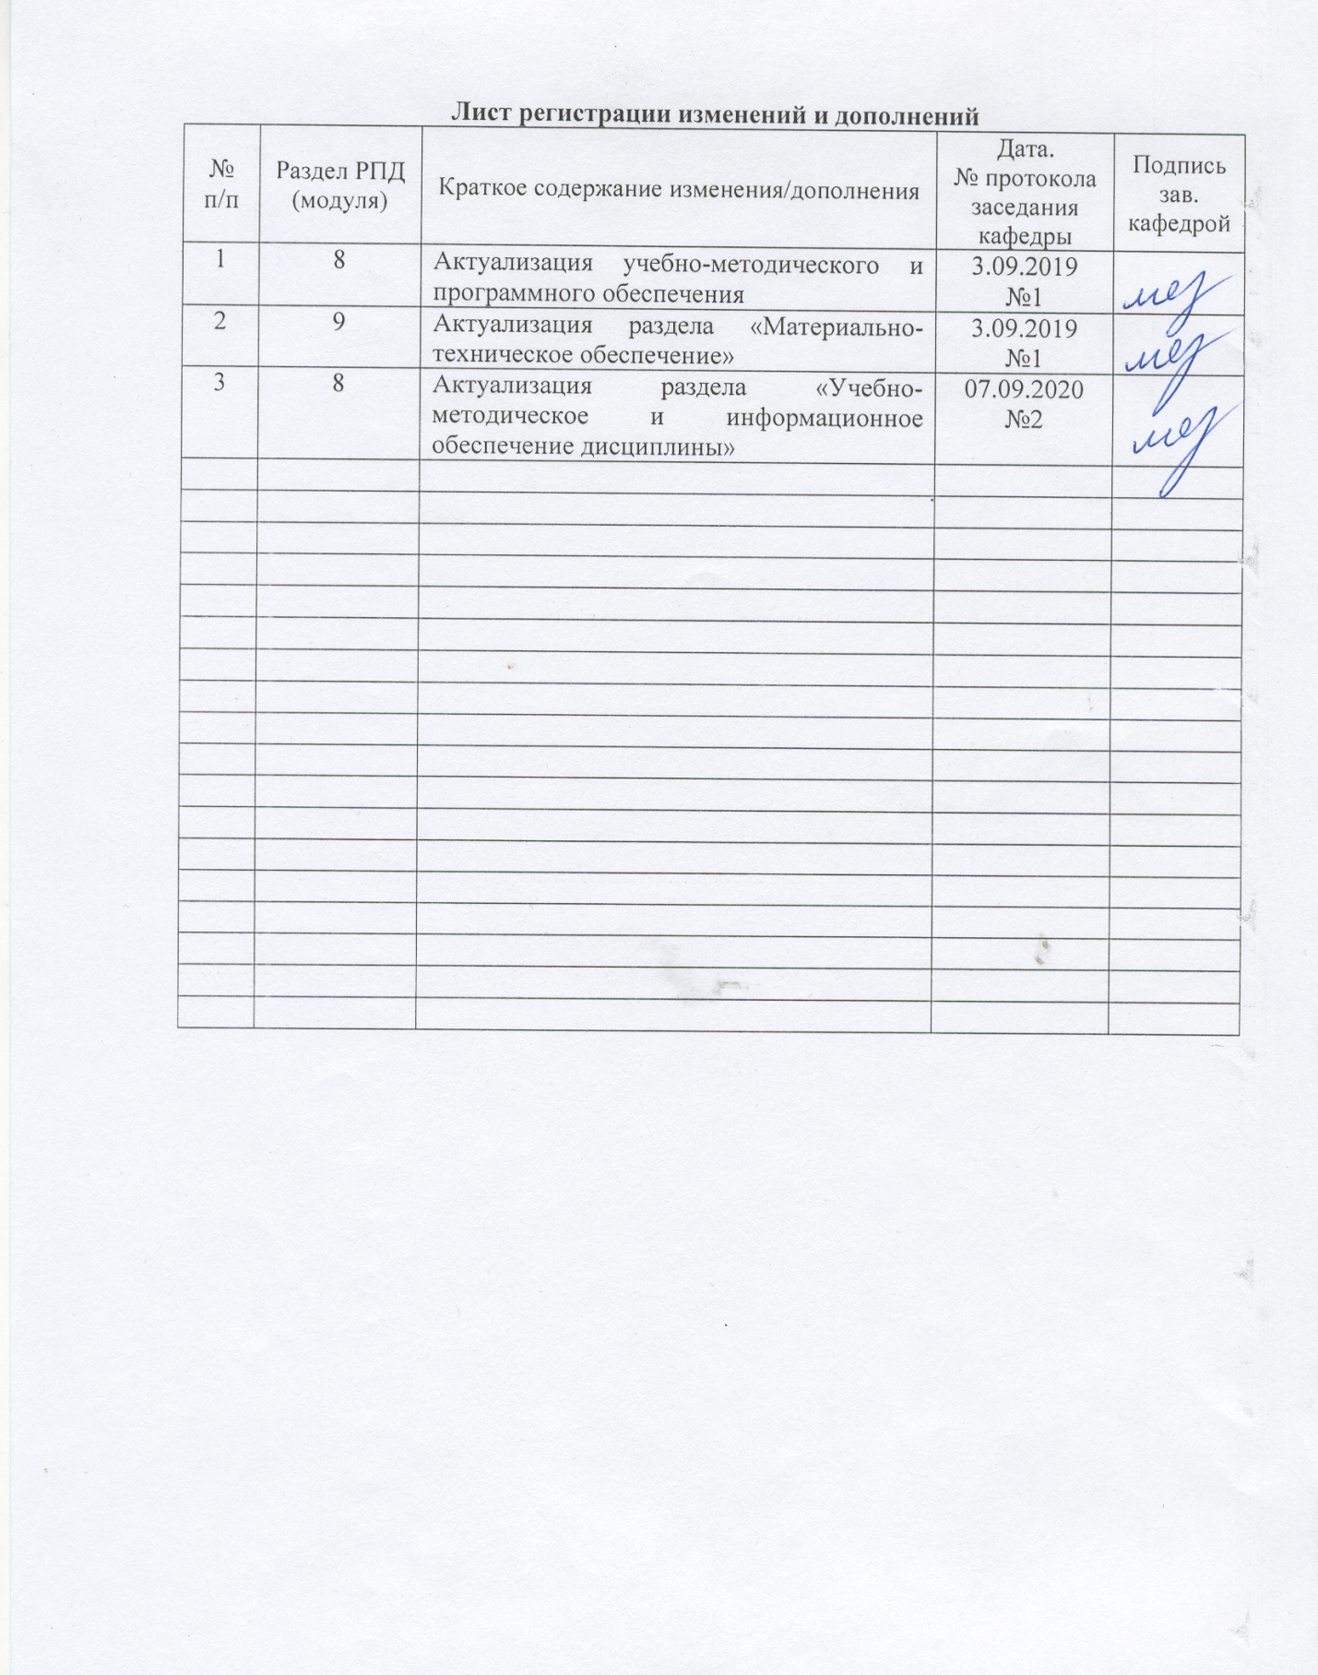

1 Цели практики/НИР
Целью практики по получению профессиональных умений и опыта профессиональной деятельности является формирование универсальных, общепрофессиональных, и профессиональных компетенций аспирантов и обеспечение их готовности к самостоятельной профессиональной деятельности в соответствии с требованиями ФГОС ВО по направлению 27.06.01 Управление в технических системах.
2 Задачи практики/НИР
Задачами практики являются:
- изучение аспирантами современных методов ведения научно-исследовательских работ, организации и планирования эксперимента;
- освоение методов, методик и технологий управления процессами в области стандартизации и управления качеством продукции;
- овладение методами и навыками сбора, обработки, анализа, систематизации и обобщения научно-технической информации по направлению исследований;
- приобретение навыков разработки организационных и методических основ стандартизации и управления качеством продукции в рыночных условиях;
- сбор аспирантами материалов, необходимых для решения научно-технических задач в области стандартизации, метрологии и управлении качеством, выполнения выпускной квалификационной работы.

3 Место практики/НИР в структуре образовательной программы
Для прохождения практики/НИР необходимы знания (умения, владения), сформированные в результате изучения дисциплин/ практик:
Математическое моделирование в управлении качеством продукции
Квалиметрические методы оценки объектов управления качеством
Методы теоретических и экспериментальных исследований в области управления в технических системах
Знания (умения, владения), полученные в процессе прохождения практики/НИР будут необходимы для изучения дисциплин/практик:
Научно-исследовательская деятельность и подготовка НКР
Подготовка к сдаче и сдача государственного экзамена
Представление научного доклада об основных результатах подготовленной НКР
4 Место проведения практики/НИР
Практика по получению профессиональных умений и опыта профессиональной деятельности проводится на базе кафедры Технологий, сертификации и сервиса автомобилей ФГБОУ МГТУ им. Г.И. Носова, в сторонних организациях, в лабораториях вуза и производственных предприятиях, обладающих необходимым кадровым и научно-техническим потенциалом, предусмотренных ФГОС ВО по направлению подготовки 27.06.01 Управление в технических системах.
Способ проведения практики/НИР: стационарная
Практика/НИР осуществляется непрерывно
5 Компетенции обучающегося, формируемые в результате прохождения
практики/НИР и планируемые результаты обучения
В результате прохождения практики/НИР обучающийся должен обладать следующими компетенциями:
Структурный  элемент  компетенции | Планируемые результаты обучения

УК-3 готовностью участвовать в работе российских и международных исследовательских коллективов по решению научных и научно-образовательных задач
Знать | основные типовые научные и научно-образовательные задачи, которые решают коллективы; принципы организации работ в научном коллективе
Уметь | применять знания в профессиональной деятельности при участии в научном или научно-образовательном коллективе; объяснять результаты деятельности научного или научно-образовательного коллектива
Владеть | практическими умениями и навыками решения задач, решаемых научным или научно-образовательным коллективом; способами оценивания значимости результатов решения задач, решаемых научным или научно-образовательным коллективом
ОПК-1 способностью к аргументированному представлению научной гипотезы, выделяя при этом правила соблюдения авторских прав, способностью отстаивать позиции авторского коллектива с целью соблюдения указанных прав в интересах как творческого коллектива, так и организации в целом
Знать | основные определения и понятия в области технических систем; основные виды представления результатов НИР
Уметь | аргументировано обосновывать целесообразность применения форм и методов организации научного исследовании с учетом специфики поставленных задач
Владеть | навыками и методиками обобщения результатов научного познания; практическими умениями представления результатов НИР в различной форме
ОПК-2 способностью формулировать в нормированных документах
Знать | основные методы представления результатов НИР в нормированных документах
Уметь | корректно формулировать в нормированных документах результаты НИР при различной форме представления информации
Владеть | практическими навыками работы с различными видами нормированных документов; способами оценивания результатов НИР для представления в раз-личных нормированных документах
ОПК-4 способностью профессионально излагать результаты своих исследований и представлять их в виде научных публикаций, информационно-аналитических материалов и презентаций
Знать | Методику подготовки научных докладов и презентаций по тематике проводимых исследований
Уметь | Представлять результаты научных исследований в виде научных статей, докладов и презентаций
Владеть | Навыками подготовки научных статей, докладов и презентаций по тематике проводимых исследований
ОПК-5 владением научно-предметной областью знаний
Знать | Основные понятия, методы и методики, используемые в области стандартизации и управления качеством продукции

Уметь | Использовать основные понятия, методы и методики научно- предметной области стандартизации и управления качеством продукции в научных исследованиях
Владеть | Навыками использования основных понятий, методов и методик научно-предметной области стандартизации и управления качеством продукции в практической деятельности
ПК-1 Разрабатывает проблемы воздействия стандартизации и управления качеством на ускорение научно-технического прогресса, повышение безопасности и конкурентоспособности продукции и услуг, результативности технологических систем производства на совершенствование систем управления качеством.
Знать | Основные проблемы воздействия стандартизации и управления ка- чеством на ускорение научно-технического прогресса
Уметь | Выбирать и обосновывать способы решения научных задач в области стандартизации и метрологии;
Владеть | Навыками решения проблем воздействия стандартизации и управления качеством на ускорение научно-технического прогресса, повышение безопасности и конкурентоспособности продукции и услуг
ПК-2 Разрабатывает организационные и методические основы стандартизации и управления качеством продукции в рыночных условиях.
Знать | сущность международных стандартов ИСО серии 9000 и 14000 в области стандартизации и управления качеством продукции; проблемы стандартизации и управления качеством продукции на современном этапе
Уметь | обсуждать способы стандартизации и управлении качеством продукции; приобретать знания в области стандартизации и управления качеством продукции
Владеть | способами демонстрации умения анализировать направления развития стандартизации и управления качеством продукции; методами решения задач стандартизации и управления качеством продукции
ПК-3 Разрабатывает пути повышения результативности (всех ее составляющих – экономичность, прибыльность, производительность, действенность, условия трудовой деятельности, нововведения) на основе сквозного интегрированного управления качеством и требований международных стандартов ИСО серии 9000, 14000 и положений Всеобщего Управления Качеством (TQM).
Знать | требования международных стандартов ИСО серии 9000, 14000 и положений Всеобщего Управления Качеством (TQM) в области; основные методы определения результативности
Уметь | приобретать знания в области стандартизации и управления качеством продукции с учетом требования международных стандартов ИСО серии 9000, 14000 и положений Всеобщего Управления Качеством (TQM); обсуждать эффективные пути повышения результативности различных объектов стандартизации
Владеть | способами оценивания значимости работ в области стандартизации и управления качеством в рыночных условиях; основными методами исследования в области стандартизации и управления качеством с позиций требований международных стандартов ИСО серии 9000, 14000 и положений Всеобщего Управления Качеством (TQM)

6. Структура и содержание практики/НИР
Общая трудоемкость практики/НИР составляет 6 зачетных единиц 216 акад. часов, в том числе:
– контактная работа – 0 акад. часов:
– самостоятельная работа – 216 акад. часов;
№  п/п | Разделы (этапы) и содержание практики | Семестр | Виды работ на практике,  включая самостоятельную работу | Код компетенции
1. | Производственный этап | 6 | Сбор первичных данных о базовом предприятии/организации методами наблюдения, интервью, анкетирования, системного анализа и др.  Участие в решении конкретных практических задач или выполне-нии отдельных управленческих заданий для принимающего предприятия/организации по согласованию с его руководством. | УК-3, ОПК-1, ОПК-2, ОПК-4, ОПК-5, ПК-1, ПК-2, ПК-3
2. | Проведение теоретических и экспериментальных исследований | 6 | Изучение отдельных аспектов рассматриваемой проблемы.  Анализ процесса управления предприятия (организации) с позиций эффективности производства.  Статистическая и математическая обработка информации. | УК-3, ОПК-1, ОПК-2, ОПК-4, ОПК-5, ПК-1, ПК-2, ПК-3
3. | Итоговая аттестация качества знаний и умений, приобретаемых аспирантами в процессе практики. | 6 | Составление отчета по практике.  Отчет должен включать: характеристику предприятия / организации, его системы управления, основные проблемы, требующие проведения системного исследования; Защита представленных в отчете материалов. | УК-3, ОПК-1, ОПК-2, ОПК-4, ОПК-5, ПК-1, ПК-2, ПК-3

7 Оценочные средства для проведения промежуточной аттестации по практике/НИР
Представлены в приложении 1.
8 Учебно-методическое и информационное обеспечение практики/НИР
а) Основная литература:
1. Свиридов, Л. Т. Основы научных исследований: Учебник / Свиридов Л.Т., Третьяков А.И. - Воронеж:ВГЛТУ им. Г.Ф. Морозова, 2016. - 362 с. - Текст : электронный. - URL: https://znanium.com/catalog/product/858448 (дата обращения: 21.10.2020). – Режим доступа: по подписке.
2. Боуш, Г. Д. Методология научного исследования (в кандидатских и докторских диссертациях) : учебник / Г. Д. Боуш, В. И. Разумов. — Москва : ИНФРА- М, 2021. — 227 с. — (Высшее образование: Аспирантура). - ISBN 978-5-16-014584-6. - Текст : электронный. - URL: https://znanium.com/catalog/product/1147418 (дата обращения: 13.10.2020). – Режим доступа: по подписке.

б) Дополнительная литература:
1. Основы научных исследований : учебное пособие / [Б. И. Герасимов, В. В. Дробышева, Н. В. Злобина и др.]. - М. : Форум, 2009. - 269 с. : схемы, табл. - (Высшее образование). - Текст : непосредственный.
2. Оншин, Н. В. Основы теории планирования инженерного эксперимента : учебное пособие / Н. В. Оншин ; МГТУ. - Магнитогорск, 2009. - 146 с. : ил., табл. - URL: https://magtu.informsystema.ru/uploader/fileUpload? name=279.pdf&show=dcatalogues/1/1061152/279.pdf&view=true (дата обращения: 04.10.2019). - Макрообъект. - Текст : электронный. - Имеется печатный аналог.
3. Немцев, В. Н. Систематизация и апробация научных исследований : учебно- методическое пособие [для вузов] / В. Н. Немцев, М. Г. Абилова ; МГТУ. - Магнитогорск : МГТУ, 2019. - 1 электрон. опт. диск (CD-ROM). - Загл. с титул. экрана. - URL: https://magtu.informsystema.ru/uploader/fileUpload? name=3809.pdf&show=dcatalogues/1/1529977/3809.pdf&view=true (дата обращения: 15.10.2019). - Макрообъект. - Текст : электронный. - Сведения доступны также на CD- ROM.
4. Шульмин, В. А. Экономическое обоснование в дипломных проектах : учебное пособие / В. А. Шульмин, Т. С. Усынина. - Старый Оскол : ТНТ, 2012. - 191 с. : ил., диагр., схемы, табл. - (Тонкие наукоемкие технологии). - ISBN 978-5-94178-292-5. - Текст : непосредственный.

в) Методические указания:
Методические указания представлены в приложении 2.
г) Программное обеспечение и Интернет-ресурсы:
Программное обеспечение
 | Наименование ПО | № договора | Срок действия лицензии
 | MS Windows 7 Professional(для классов) | Д-1227-18 от 08.10.2018 | 11.10.2021
 | MS Office 2007 Professional | № 135 от 17.09.2007 | бессрочно
 | 7Zip | свободно распространяемое ПО | бессрочно

 |  | FAR Manager | свободно распространяемое ПО |  | бессрочно
Профессиональные базы данных и информационные справочные системы
 | Название курса |  |  | Ссылка
 | Электронная база периодических изданий East View Information Services, ООО «ИВИС» |  |  | https://dlib.eastview.com/
 | Национальная информационно-аналитическая система – Российский индекс научного цитирования (РИНЦ) |  |  | URL: https://elibrary.ru/project_risc. asp
 | Поисковая система Академия Google (Google Scholar) |  |  | URL: https://scholar.google.ru/
 | Информационная система - Единое окно доступа к информационным ресурсам |  |  | URL: http://window.edu.ru/
 | Федеральное государственное бюджетное учреждение «Федеральный институт промышленной собственности» |  |  | URL: http://www1.fips.ru/
 | Российская Государственная библиотека. Каталоги |  |  | https://www.rsl.ru/ru/4readers /catalogues/
 | Электронные ресурсы библиотеки МГТУ им. Г.И. Носова |  |  | http://magtu.ru:8085/marcweb 2/Default.asp
 | Университетская информационная система РОССИЯ |  |  | https://uisrussia.msu.ru
 | Международная наукометрическая реферативная и полнотекстовая база данных научных изданий «Web of science» |  |  | http://webofscience.com
 | Международная реферативная и полнотекстовая справочная база данных научных изданий «Scopus» |  |  | http://scopus.com
 | Международная база полнотекстовых журналов Springer Journals |  |  | http://link.springer.com/
 | Международная коллекция научных протоколов по различным отраслям знаний Springer Protocols |  |  | http://www.springerprotocols. com/
 | Международная база научных материалов в области физических наук и инжиниринга SpringerMaterials |  |  | http://materials.springer.com/
 | Международная база справочных изданий по всем отраслям знаний SpringerReference |  |  | http://www.springer.com/refer ences
 | Международная реферативная и полнотекстовая справочная база данных научных изданий «Springer Nature» |  |  | https://www.nature.com/sitein dex
 | Информационная система - Нормативные правовые акты, организационно-распорядительные документы, нормативные и методические документы и подготовленные проекты документов по технической защите информации ФСТЭК России |  |  | https://fstec.ru/normotvorches kaya/tekhnicheskaya- zashchita-informatsii
9 Материально-техническое обеспечение практики/НИР
Учебная аудитория для проведения занятий лекционного типа; учебная аудитория для проведения практических занятий.
Технические средства обучения, служащие для представления учебной информации большой аудитории: мультимедийные средства хранения, передачи и представления учебной информации.Специализированная мебель.
Учебная аудитория для групповых и индивидуальных консультаций, текущего контроля промежуточной аттестации.
Компьютерная техника с пакетом MS Offise, с подключением к сети «Интернет» и с доступом в электронную информационно – образовательную среду университета. Специализированная мебель.
Помещение для самостоятельной работы.
Компьютерная техника с пакетом MS Offise, с подключением к сети «Интернет» и с доступом в электронную информационно – образовательную среду университета. Специализированная мебель.
Помещение для хранения и профилактического обслуживания учебного оборудования.
Оборудование: станок сверлильный, станок токарно-винторезный, стол подъемный, штангенциркуль, тисы слесарные, ножовка по металлу, станок наждачный.

Приложение 1
Оценочные средства для проведения промежуточной аттестации
а) Планируемые результаты обучения и оценочные средства для проведения промежуточной аттестации:
Структурный элемент  компетенции | Планируемые результаты  обучения | Оценочные средства
ОПК-1: способностью к аргументированному представлению научной гипотезы, выделяя при этом правила соблюдения авторских прав, способностью отстаивать позиции авторского коллектива с целью соблюдения указанных прав в интересах как творческого коллектива, так и организации в целом
Знать | Современные методы ведения научно-исследовательских работ, организации и планирования эксперимента. физико-математические методы, применяемые в инженерной и исследовательской практике. | - Основные понятия и методики организации НИР.  - Основные физические методы исследования.  - Математическая составляющая в инженерной практике.
Уметь | Разрабатывать методику и проводить экспериментальные исследования, выполнять теоретические исследования. | - Составить план проведения эксперимента по теме исследования.  - Представить результаты выполненных теоретических исследований.
Владеть | Навыками сбора, обработки, анализа, систематизации и обобщения научно-технической информации, отечественного и зарубежного опыта по направлению исследований. | - Применить навык анализа и систематизации при обработке полученных данных.  - Дать анализ зарубежного и отечественного опыта по направлению исследования.
ОПК-2: способностью формулировать в нормированных документах
Знать | Систему нормированных документов, используемых при постановке научно-технических задач. Методы разработки нормированных документов. | - Основные понятия и определения.  - Нормативные документы РФ и таможенного союза.  - Нормативные зарубежные документы.  - Порядок разработки документов.
Уметь | Разрабатывать нечетко поставленные научно-технические задачи в области стандартизации, метрологии и управлении качеством. | 1. Составить формулировки задач в области исследования.  2. Разработать план реализации задач в управлении качеством продукции.
Владеть | Навыками реализации положений нормированных документов, используемых при постановке научно-технических задач. | 1. Сформировать комплекс нормативной документации для реализации задач исследования.  2. Дать рекомендации по работе с нормативными документами.
ОПК-4: способностью профессионально излагать результаты своих исследований и представлять их в виде научных публикаций, информационно-аналитических материалов и презентаций
Знать | Методику написания научных статей и докладов по тематике проводимых исследований. | 1. Основные методы написания научных статей.  2. Отличия статей и тезисов.  3. Виды докладов на конференции различного уровня.
Уметь | Представлять результаты научных исследований в виде научных статей, докладов и презентаций. | 1. Представить план научной статьи по теме исследования.  2. Сформулировать научную значимость исследования.
Владеть | Навыками подготовки научных статей, докладов, научно-технических отчетов, обзоров и презентаций по тематике проводимых исследований. | 1. Составить план подготовки и выхода научных статей и докладов.  2. Составить презентацию доклада по научной статье.
ОПК-5: владением научно-предметной областью знаний
Знать | Основные понятия, методы и методики, используемые в области стандартизации и управления качеством продукции. | 1. Понятия, определения и методики.  2. Основные научные направления  3. Виды современный проблем в области качества продукции.
Уметь | Использовать основные понятия, методы и методики научно-предметной области стандартизации и управления качеством продукции в научных исследованиях. | 1. Представить методы решения поставленных задач.  2. Дать анализ основных определений в области управления качеством
Владеть | Навыками исследования обобщенных вариантов решения проблем, анализа этих вариантов, прогнозирования последствий, нахождения компромиссных решений в условиях многокритериальности, неопределенности создания стандартов и обеспечения единства измерений. | 1. Провести разбор выбранных в исследовании методов решения задач.  2. Определить актуальность современных методов решения проблем в области качества.
ПК-1 разрабатывает проблемы воздействия стандартизации и управления качеством на ускорение научно-технического прогресса, повышение безопасности и конкурентоспособности продукции и услуг, результативности технологических систем производства на совершенствование систем управления качеством.
Знать | Проблемы воздействия стандартизации и управления качеством на ускорение научно-технического прогресса, повышение безопасности и конкурентоспособности продукции и услуг. | 1. Научно-технический прогресс  2. Виды повышения конкурентоспособности  3. Безопасность и экологичность процессов производства.
Уметь | Выбирать и обосновывать способы решения научных задач в области стандартизации и метрологии; применять физико-математические методы при моделировании задач в метрологии, стандартизации и сертификации | 1. Представить план применения физико-математических методов при моделировании.  2. Обосновать выбор методов моделирования в области исследования.
Владеть | Навыками решения проблем воздействия стандартизации и управления качеством на ускорение научно-технического прогресса, повышение безопасности и конкурентоспособности продукции и услуг. | 1. Оценить влияние полученных результатов на ускорение научно-технического прогресса.
ПК-2: Разрабатывает организационные и методические основы стандартизации и управления качеством продукции в рыночных условиях.
Знать | Организационные и методические основы, методы анализа, синтеза и оптимизации процессов управления метрологическим обеспечением, стандартизацией и сертификацией в полном объеме. | 1. Современные системы управления качеством.  2. Организационная основа метрологии на предприятиях.  3. Механизм сертификации продукции и услуг.
Уметь | Разрабатывать организационные и методические основы стандартизации и управления качеством продукции в рыночных условиях. | 1. Оценить существующие организационные и методические основы исследования.
Владеть | Навыками разработки организационно-методических материалов в области стандартизации и управлении качеством продукции. | 1. Разработать методы метрологического анализа нормативной документации.
ПК-3: Разрабатывает пути повышения результативности (всех ее составляющих – экономичность, прибыльность, производительность, действенность, условия трудовой деятельности, нововведения) на основе сквозного интегрированного управления качеством и требований международных стандартов ИСО серии 9000, 14000 и положений Всеобщего Управления Качеством (TQM).
Знать | Требования международных стандартов ИСО серии 9000, 14000 и положений Всеобщего Управления Качеством (TQM) в области; основные методы определения результативности. | 1. ИСО 9001 2015 г.  2. Положения TQM  3. Внедрение стандартов серии ИСО в производство.
Уметь | Приобретать знания в области стандартизации и управления качеством продукции с учетом требования международных стандартов ИСО серии 9000, 14000 и положений Всеобщего Управления Качеством (TQM); обсуждать эффективные пути повышения результативности различных объектов стандартизации. | 1. Представить методы повышения результативности путем применения международных стандартов.
Владеть | Методами исследования в области стандартизации и управления качеством с позиций требований международных стандартов ИСО серии 9000, 14000 и положений Всеобщего Управления Качеством (TQM). | 1. Провести анализ нормативных документов с позиции соответствия требованиям международных стандартов.
УК-3: готовностью участвовать в работе российских и международных исследовательских коллективов по решению научных и научно-образовательных задач
Знать | Научные направления российских и международных научных школ и коллективов в области стандартизации и управлении качеством продукции. | - Научный коллектив. Организация работы и формы взаимодействия в научном коллективе.  - Научное направление. Научная школа.  - Организация научных исследований в России. Законодательные основы научной деятельности в РФ.
Уметь | Разрабатывать комплекс документов для участия в работе российских и международных исследовательских коллективов по решению научных и научно-образовательных за-дач в области стандартизации и управлении качеством продукции. | - Научные школы. Организация и поддержка научных школ и творческих коллективов в высшем учебном заведении. Центры коллективного пользования
Владеть | Навыками формирования пакета документов для участия в работе российских и международных исследовательских коллективов по решению научных и научно-образовательных за-дач в области стандартизации и управлении качеством продукции | 1. Показать пути решения поставленных задач, решаемых научным коллективом.

б) Порядок проведения промежуточной аттестации, показатели и критерии оценивания:
Обязательной формой отчетности студента является письменный отчет.
Вид аттестации по итогам практики – зачет с оценкой, который проводится в форме составления и оформления отчета, а также защиты отчета.
По окончании практики аспирант в течение 7 дней должен сдать отчетную документацию руководителю практики:
Содержание отчета определяется индивидуальным заданием, выданным руководителем практики и темой научно-исследовательской работы. В процессе написания отчета обучающийся должен разобраться в теоретических вопросах избранной темы, самостоятельно проанализировать практический материал, разобрать и обосновать практические предложения.
На основании предоставленных аспирантом отчетных документов выставляется оценка «отлично», «хорошо», «удовлетворительно», «неудовлетворительно», которая фиксируется научным руководителем в аттестационной ведомости, зачетной книжке и в индивидуальном плане аспиранта.
Критерии оценки (в соответствии с формируемыми компетенциями и планируемыми результатами обучения):
– на оценку «отлично» – обучающийся показывает высокий уровень сформированности компетенций, т.е. демонстрирует ответственное отношение к выполнению заданий, поручений; умеет анализировать, сравнивать и обобщать полученные результаты, делать выводы; владеет навыками нестандартного применения результатов анализа и их использования при решении конкретных исследовательских задач;
– на оценку «хорошо» – обучающийся показывает средний уровень сформированности компетенций, т.е. умеет чётко и правильно оформлять мысли в письменной речи; демонстрирует своевременное и качественное выполнение заданий и оформления отчётных документов; умеет творчески применять результаты научных исследований при решении конкретных исследовательских задач;
– на оценку «удовлетворительно» – обучающийся показывает пороговый уровень сформированности компетенций, т.е. демонстрирует систематичность работы в период практики, умение применять результаты научных исследований при решении конкретных исследовательских задач, определять цели и задачи собственного профессионального и личностного развития;
– на оценку «неудовлетворительно» – результат обучения не достигнут, обучающийся не может показать знания на уровне воспроизведения и объяснения информации, не может показать интеллектуальные навыки решения простых задач.

Приложение 2

ОРГАНИЗАЦИЯ ПРОИЗВОДСТВЕННОЙ-ПРАКТИКИ ПО ПОЛУЧЕНИЮ ПРОФЕССИОНАЛЬНЫХ УМЕНИЙ И ОПЫТА

ПРОФЕССИОНАЛЬНОЙ ДЕЯТЕЛЬНОСТИ

Для проведения практики могут использоваться сторонние организации, кафедра технологий, сертификации и сервиса автомобилей, научно-исследовательские и учебные лаборатории вуза, а также производственные предприятия, обладающие необходимым кадровым и научно-техническим потенциалом (ОАО ММК-Метиз», ПАО «ММК», АО «НПО БелМаг» и др.).
Перед началом практики проводится организационное собрание, на котором аспирантам сообщается вся необходимая информация о порядке прохождения производственной практики, а также о требованиях к отчету и об условиях сдачи зачета.
В начале производственной практики аспирант, совместно с руководителем конкретизирует и персонифицирует цели и задачи на практику, составляет график работы.
Производственная практика проводится в рамках общей концепции подготовки аспирантов. Основная идея практики, которую должно обеспечить ее содержание, заключается в формировании практических навыков, связанных с профессиональной деятельностью, а также коммуникативных умений взаимодействия с коллегами. В процессе прохождения производственной практики у аспирантов должно быть сформировано умение руководить группой людей. Кроме того, научно-производственная практика способствует процессу социализации личности, усвоению общественных норм, ценностей профессии, а также формированию персональной деловой культуры.
Во время практики аспирант должен ознакомиться
- с производственной структурой предприятия (организации);
- с производственной или иной программой организации, определяющей ее деятельность.
В процессе практики должен изучить
- нормативно-техническую документацию по роду деятельности организации (изготовлению и обеспечению качества выпускаемой продукции);
- стандарты на сырье, вспомогательные материалы и продукцию;
- технологические операции;
- применяемое оборудование, его технические характеристики;
- методы контроля технологического процесса и контроля качества готовой продукции;
- методы испытания продукции и статистические данные о качестве, выходе годного, количестве брака;
- основные технические характеристики контрольно-измерительного и испытательного оборудования;
- новую технику и технологию, применяемую на предприятии при контроле качества;
- организацию метрологического обеспечения производства;
- организацию проверки качества выпускаемой продукции;
- существующую систему управления качеством продукции и технологическими процессами;
- порядок разработки и внедрения стандартов организации;
- патентные и информационные источники по разрабатываемой теме с целью их дальнейшего использования при выполнении выпускной квалификационной работы;
- формы и порядок оформления научно-технической документации.
По итогам практики аспирант должен представить отчет, включающий сформированный лично им пакет научной и производственной информации, собранной на предприятии.
Объем отчета должен составлять 20-30 страниц текста формата А4, включая рисунки, графики, фотографии и таблицы.
Отчет в общем случае должна содержать:
- титульный лист;
- задание на практику;
- содержание;
- ведение;
- разделы основной части
- список использованных источников;
- приложения.
Отчет по практике должен иметь описание проделанной работы; выводы и предложения по улучшению деятельности организации в области метрологии, стандартизации, подтверждения соответствия и управления качеством. Все документы должны быть распечатаны, оформлены в соответствии с требованиями документов системы менеджмента качества ФГБОУ ВО «МГТУ им. Г.И. Носова» и сброшюрованы. Отчеты по производственной практике хранятся на выпускающей кафедре в течение срока, установленного документами СМК.
Сроки сдачи отчетной документации устанавливаются выпускающей кафедрой и доводятся до сведения аспирантов на организационном собрании по практике.
Оценка по практике приравнивается к оценкам по дисциплинам теоретического обучения и учитывается при промежуточной аттестации студентов в соответствии с графиком учебного процесса.

